ШКОЛЬНЫЙ ВЕСТНИК
Акции 3-ей четверти
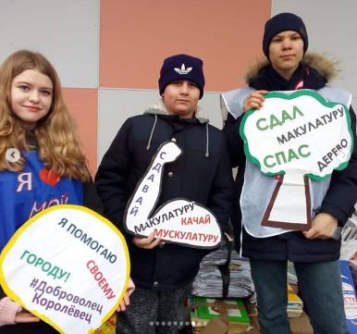 | 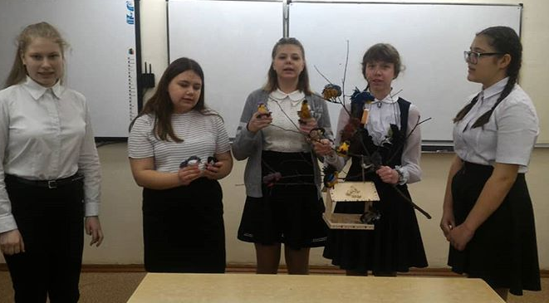 | 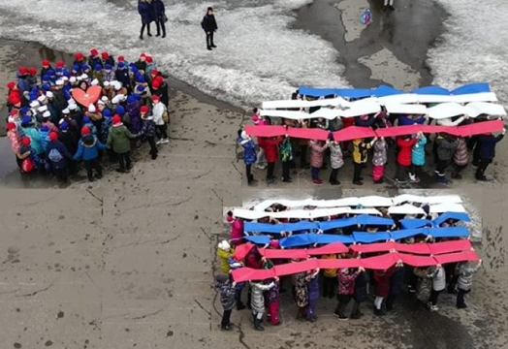
09.02.19 школа приняла участие в акции "Сбор макулатуры“. | В начальных классах прошла акция "Покормите птиц зимой!". | Флешмоб, посвящённый 5-летию присоединения Крыма к России.
Конкурсы и награды
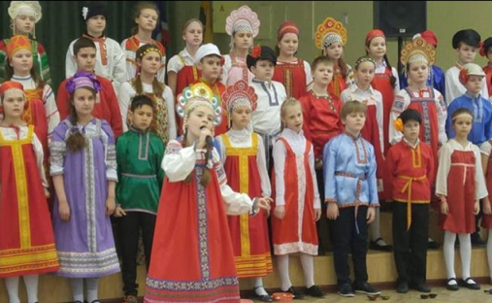 | 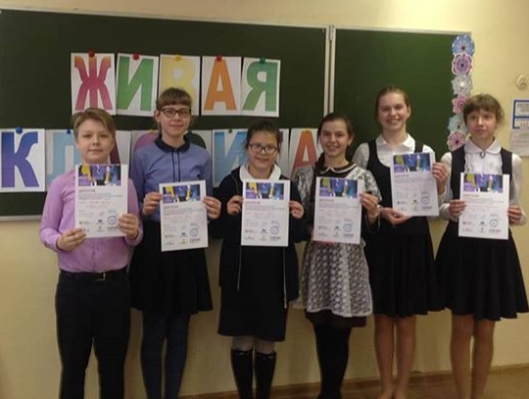 | 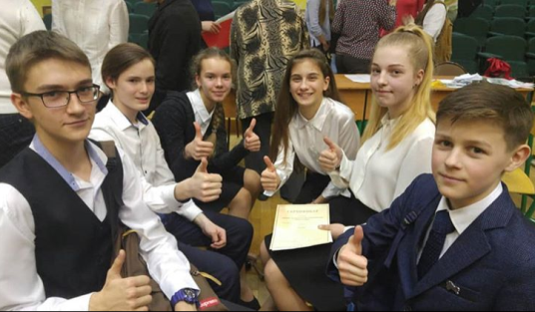
25 февраля в школе 13 состоялся муниципальный этап областного конкурса хоровых коллективов им. Г. Струве. | Школьный этап Всероссийского конкурса чтецов "Живая классика". | Сборная 7-8 классов - победитель городской интеллектуальной игры  "Колесо истории".
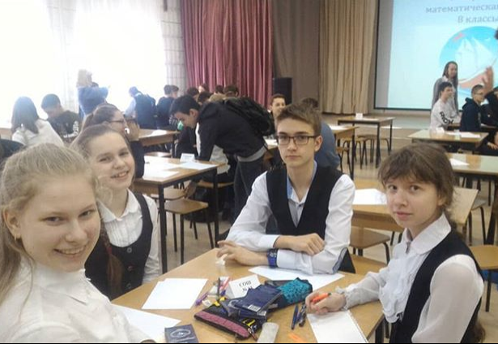 | 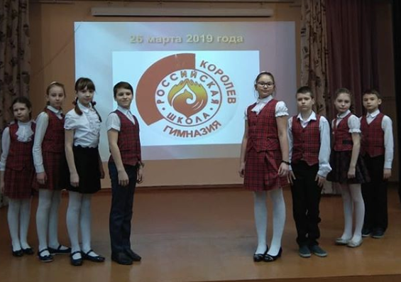 | 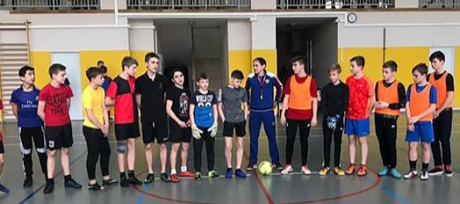
Поздравляем команду 8 класса - призеров Городского конкурса "Математическая регата" | 4а и 4б участники муниципальной олимпиады "Совенок". | Наша сборная по футболу 04-05гг, заняла первое место в группе.
Учителя в деле
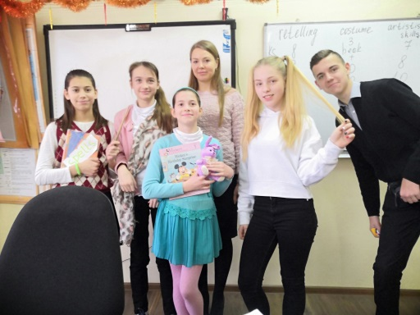 | 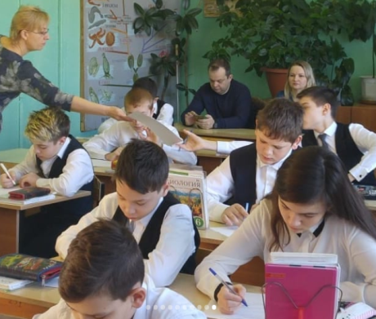 | 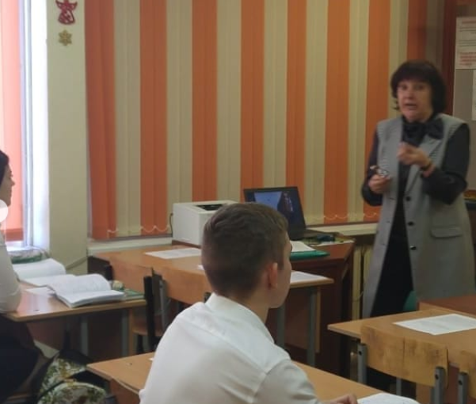
2.03.19. В школе 13 состоялся День открытых дверей. Были даны уроки по всем предметам учебного плана и внеурочные занятия.
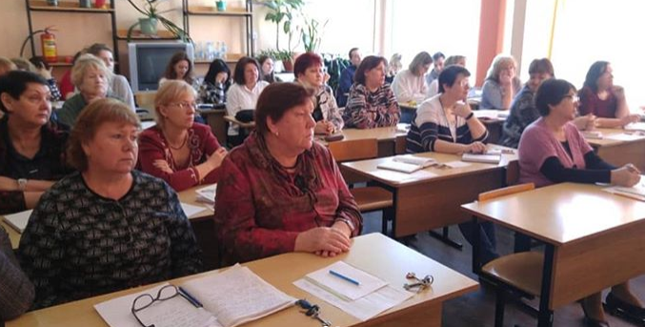 | 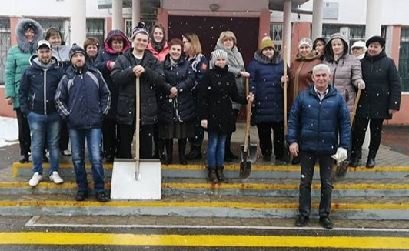 | 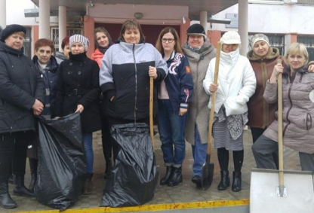
Работа педагогического совета школы 13. | 29 и 30 марта в школе 13 состоялся субботник. | Сотрудники провели генеральную уборку.
ПРАЗДНИКИ!!!
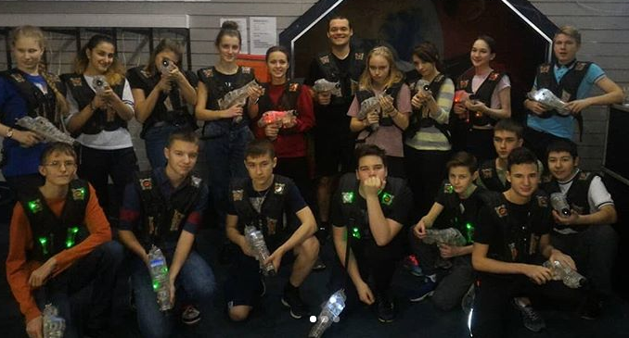 | 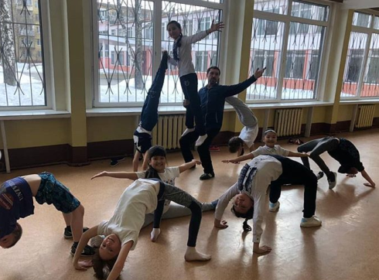 | 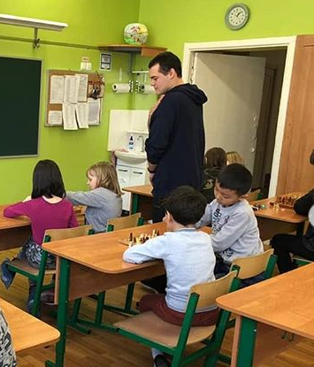
Поздравляем нашу мужскую половину с 23 февраля!
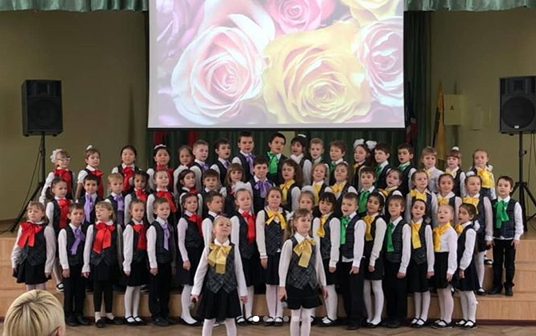 | 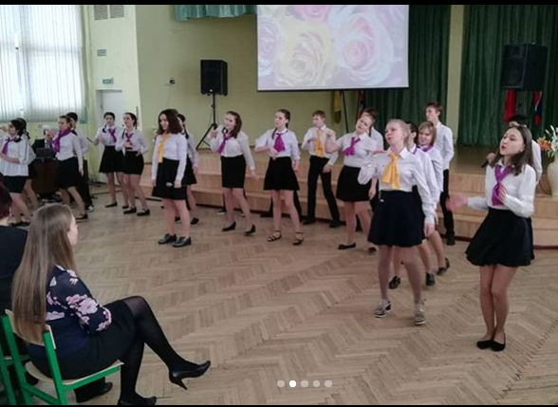 | 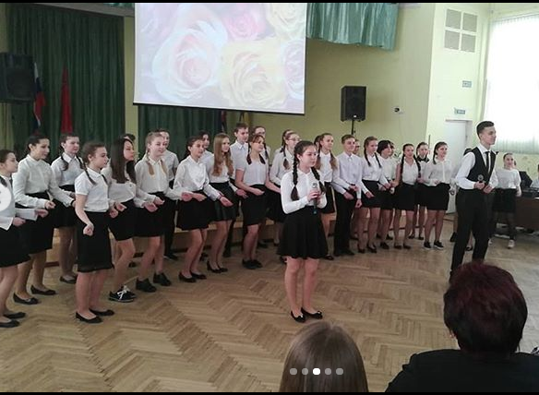
Поздравляем нашу женскую половину с 8 марта!

